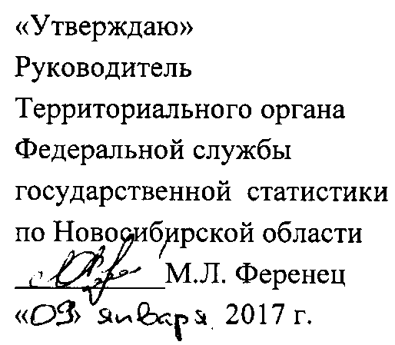

ПЛАН
проведения заседаний коллегии Территориального органа Федеральной службы государственной статистики по Новосибирской области на 2017 год
№ п/п | Вопросы коллегии | Срок проведения | Докладчик
1 квартал
1. | О представлении к награждению за добросовестный многолетний труд в органах государственной статистики | 09 января 2017 года | СЛ. Глинская -  заместитель  начальника  административного  отдела
1. | О принимаемых мерах, направленных на противодействие коррупции в Новосибирскстате | 27 марта 2017 года | Р.В. Кабанова -начальник административного отдела
2 квартал
1. | Итоги социально-экономического развития Новосибирской области за 2016 год | 08 июня 2017 года | И.В. Щербак -начальник отдела сводных статистических работ, региональных счетов и балансов
2. | О финансово-хозяйственной деятельности Новосибирскстата | 08 июня 2017 года | П.А. Антонов -начальник финансово-экономического отдела

2
№ п/п | Вопросы коллегии | Срок проведения | Докладчик
3. | Информация о семинаре по вопросам государственной службы и кадров, применения Законодательства РФ по противодействию коррупции (25-26 апреля 2017 г., Росстат) | 08 июня 2017 года | О.В. Симонова -заместитель руководителя Новосибирскста
3 квартал
1. | О мероприятиях по защите персональных данных | сентябрь 2017 года | Г.П. Заблуда -заместитель руководителя Новосибирскста
2. | О проведении единовременных статистических обследований в 2017 году | сентябрь 2017 года | О.В. Симонова -заместитель руководителя Новосибирскста
4 квартал
1. | Об итогах работы Новосибирскстата в 2017 году и задачах на 2018 год». | ноябрь -декабрь 2017 года | М.Л. Ференец -  руководитель  Новосибирскстата
2. | Финансирование деятельности Новосибирскстата в 2017 году | ноябрь -декабрь 2017 года | П.А. Антонов -начальник финансово-экономического отдела
Секретарь коллегии Новосибирскстата ^а^^— И.Ф. Баимова

